4/23 數 學 課 輔 小 考 六 美 座號：_ __ 姓名：__ ________

一、選擇題：每題5分
- （ ）如圖，一個邊長為30公分的正方體中，有一個中空的菱形四角柱，此菱形柱之底面積為15平方公分，求此柱體體積為多少立方公分？
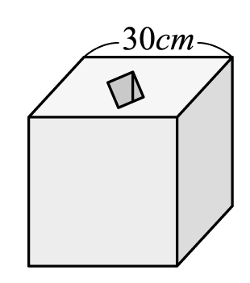(1)26450立方公分 (2)26550立方公分 (3)26650立方公分 (4)26750立方公分。
- （ ）若三角柱的底面積為40平方公分、柱高8公分，需要幾個才能拼成底面積為240平方公分，高為16公分的四角柱？ (1)6個 (2)8個 (3)12個 (4)16個。
- （ ）如圖，有一「凸」狀的柱體，深藍色長方形區塊長寬都各為8公分、3公分，求此柱體體積為多少立方公分？
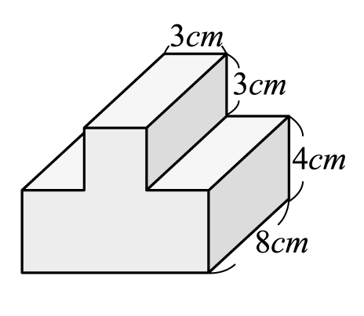
(1)450立方公分 (2)400立方公分 (3)360立方公分 (4)320立方公分。
- （ ）下列柱體體積為多少立方公分？
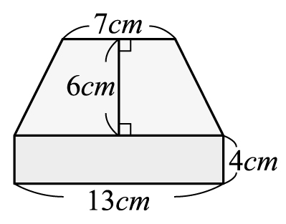
(1)480立方公分 (2)360立方公分 (3)240立方公分 (4)120立方公分。
- （ ）如圖，這個立體圖形的體積為多少立方公分？
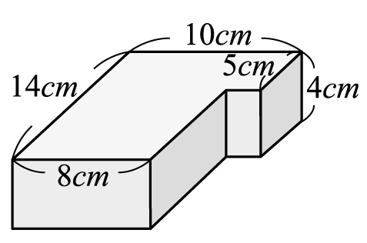
(1)544立方公分 (2)522立方公分 (3)499立方公分 (4)488立方公分。
- （ ）下圖是一個圓柱體展開圖，若圓柱體體積為169.56立方公分，柱高為多少公分？
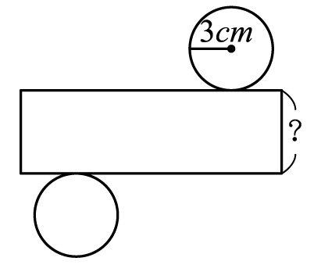
(1)4公分 (2)5公分 (3)6公分 (4)7公分。
- （ ）如圖，一個圓柱體底面積為15平方公分，高為6公分，若將它平均分為八塊，並把其中灰色四塊重新組合成一個新的立方體，請問此新的立方體體積為多少立方公分？
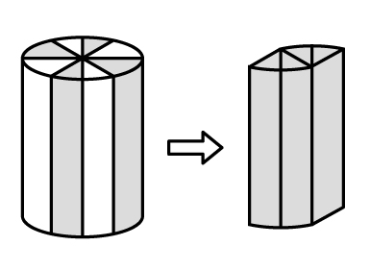
(1)15立方公分 (2)45立方公分 (3)15$π$立方公分 (4)45$π$立方公分。
- （ ）底面積為200平方公分，高為32公分的柱體，可分割成幾個底面積為50平方公分、柱高為16公分的三角柱？ (1)6個 (2)8個 (3)10個 (4)12個。
- （ ）如圖，圓柱的底面是一個半徑6公分的圓，今將圓柱切割成8等分再重新排列後，底面形狀如圖右所示，則A點到B點的長度最接近下列哪一個數？
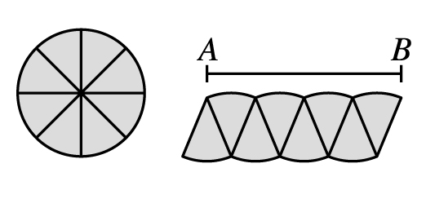
(1)15公分 (2)17公分 (3)19公分 (4)21公分。
- （ ）若將一塊長5公分，寬4公分，高18.84公分的長方體黏土，重新捏成一個底面半徑為2公分的圓柱體，則此時圓柱體的高為多少公分？
(1)12公分 (2)18公分 (3)30公分 (4)60公分。
- （ ）如圖，一個空心水泥管，水泥部分的體積是多少？
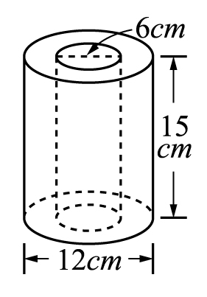
(1)1271.7立方公分 (2)1130.4立方公分 (3)1004.8立方公分 (4)753.6立方公分。
- （ ）如圖，一個階梯狀的立體圖形，若每一段的寬跟高都為10公分及6公分，長是30公分，請問這一個立體圖體積為多少立方公分？
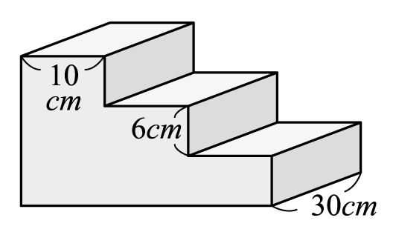
(1)15000立方公分 (2)14400立方公分 (3)12600立方公分 (4)10800立方公分。
- （ ）如圖，一個梯形柱柱高為10公分，底面積上底、下底各為7公分、8公分，高為6公分，請問梯形柱體體積為多少立方公分？
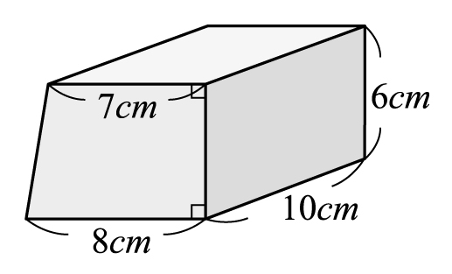
(1)450立方公分 (2)600立方公分 (3)750立方公分 (4)900立方公分。
- （ ）有1圓柱與1長方柱，且長方柱的底面是一個正方形，若圓柱底圓的半徑與長方柱底面正方形的邊長相等，且柱高也相等，則圓柱的體積是長方柱體積的多少倍？ (1)6.28倍 (2)3.14倍 (3)1倍 (4)倍。
- （ ）如圖，甲正方體的邊長為6，乙長方體的長寬高各為8公分、5公分、4公分，下列敘述何者正確？
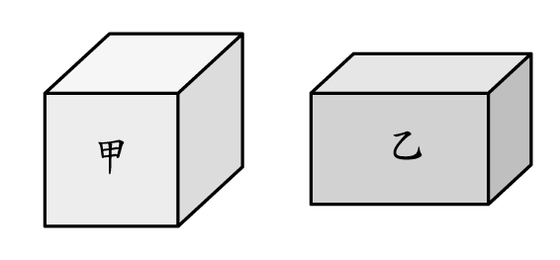
(1)甲＜乙 (2)甲乙體積相等 (3)甲體積是乙的$\frac{\text{20}}{\text{27}}$ (4)乙體積是甲體積的$\frac{\text{20}}{\text{27}}$。
- （ ）如圖為圓柱體展開圖，已知邊AB＝10公分，邊AD＝18.84公分，則此圓柱體的體積為多少立方公分？
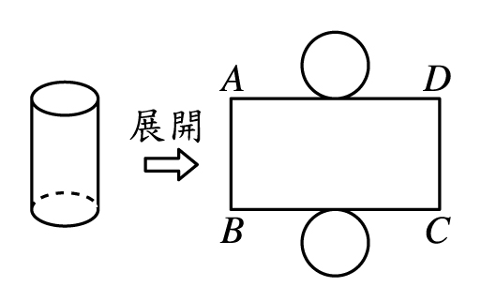
(1)188.4立方公分 (2)226.08立方公分 (3)263.76立方公分 (4)282.6立方公分。
- （ ）下列柱體的體積是多少立方公分？
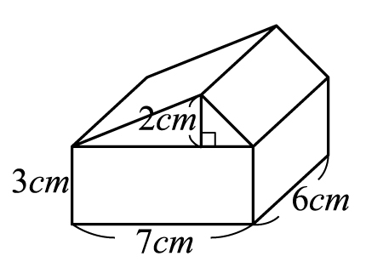
(1)168立方公分 (2)192立方公分 (3)336立方公分 (4)384立方公分。
- （ ）如圖，若文生日時買了一個雙層蛋糕，上層的蛋糕直徑20公分，高10公分；下層的蛋糕直徑30公分，高15公分，請問這個雙層蛋糕的體積為多少？
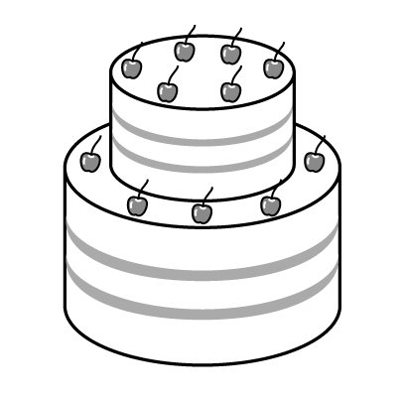
(1)4317.5立方公分 (2)7457.5立方公分 (3)10597.5立方公分 (4)13737.5立方公分。
- （ ）如圖，一個梯形柱底面梯形的上底、下底各為6公分、12公分，高5公分，柱高8公分，請問此梯形柱體積為多少立方公分？
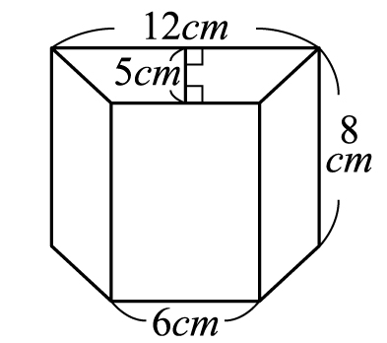
(1)240立方公分 (2)360立方公分 (3)720立方公分 (4)2480立方公分。
- （ ）一個圓柱體的底面半徑變為原來的倍，柱體的高度不變，那麼此圓柱的體積為原圓柱體體積的多少倍？ (1)倍 (2)倍 (3)倍 (4)倍。

